Baterie wannowe wolnostojące
Wyposażenie łazienki powinno łączyć w sobie estetykę i maksymalną funkcjonalność. Nie każdy może sobie pozwolić na zainstalowanie wanny i kabiny prysznicowej w swoim domu. Swego rodzaju kompromisem są wysokie <strong>baterie wannowe wolnostojące</strong>. Dzięki nim w razie potrzeby możemy wziąć w wannie szybki, komfortowy prysznic.

Pobyt w łazience to dla wielu osób nie tylko codzienna higiena, ale również czas na relaks. Jej wyposażenie powinno więc odpowiadać naszym potrzebom. Odpowiednio zaprojektowane pomieszczenie pomoże nam chwilę odpocząć od codziennych spraw, ale w razie konieczności szybkiego wykonania niezbędnych czynności nie będzie ich utrudniać.
Baterie wannowe wolnostojące - szeroki wybór produktów
Wielu producentów oferuje wysokiej jakości produkty, które nie tylko spełniają swoją funkcję, ale również pomagają stworzyć niepowtarzalny klimat w łazience. Nie inaczej jest w przypadku baterii wannowych wolnostojących. W asortymencie sklepów znaleźć można armaturę, która będzie pasować do klasycznych wnętrz, a także bardzo nowoczesne modele. Jest to odpowiedź na gusta estetyczne wielu klientów, również tych bardziej wymagających.

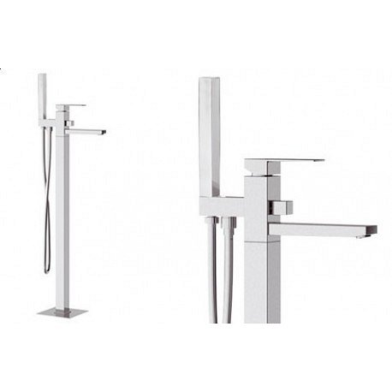
Zapraszamy do sklepu Sanitbuy
W ofercie Sanitbuy dostępne są baterie wannowe wolnostojące wielu znanych marek. Produkty te znaleźć można pod linkiem https://sanitbuy.pl/lazienki/4565-baterie-wannowe-wolnostojace. Serdecznie zapraszamy na zakupy. Zachęcamy również do zapoznania się z ofertą innych elementów wyposażenia łazienek oraz kuchni.

